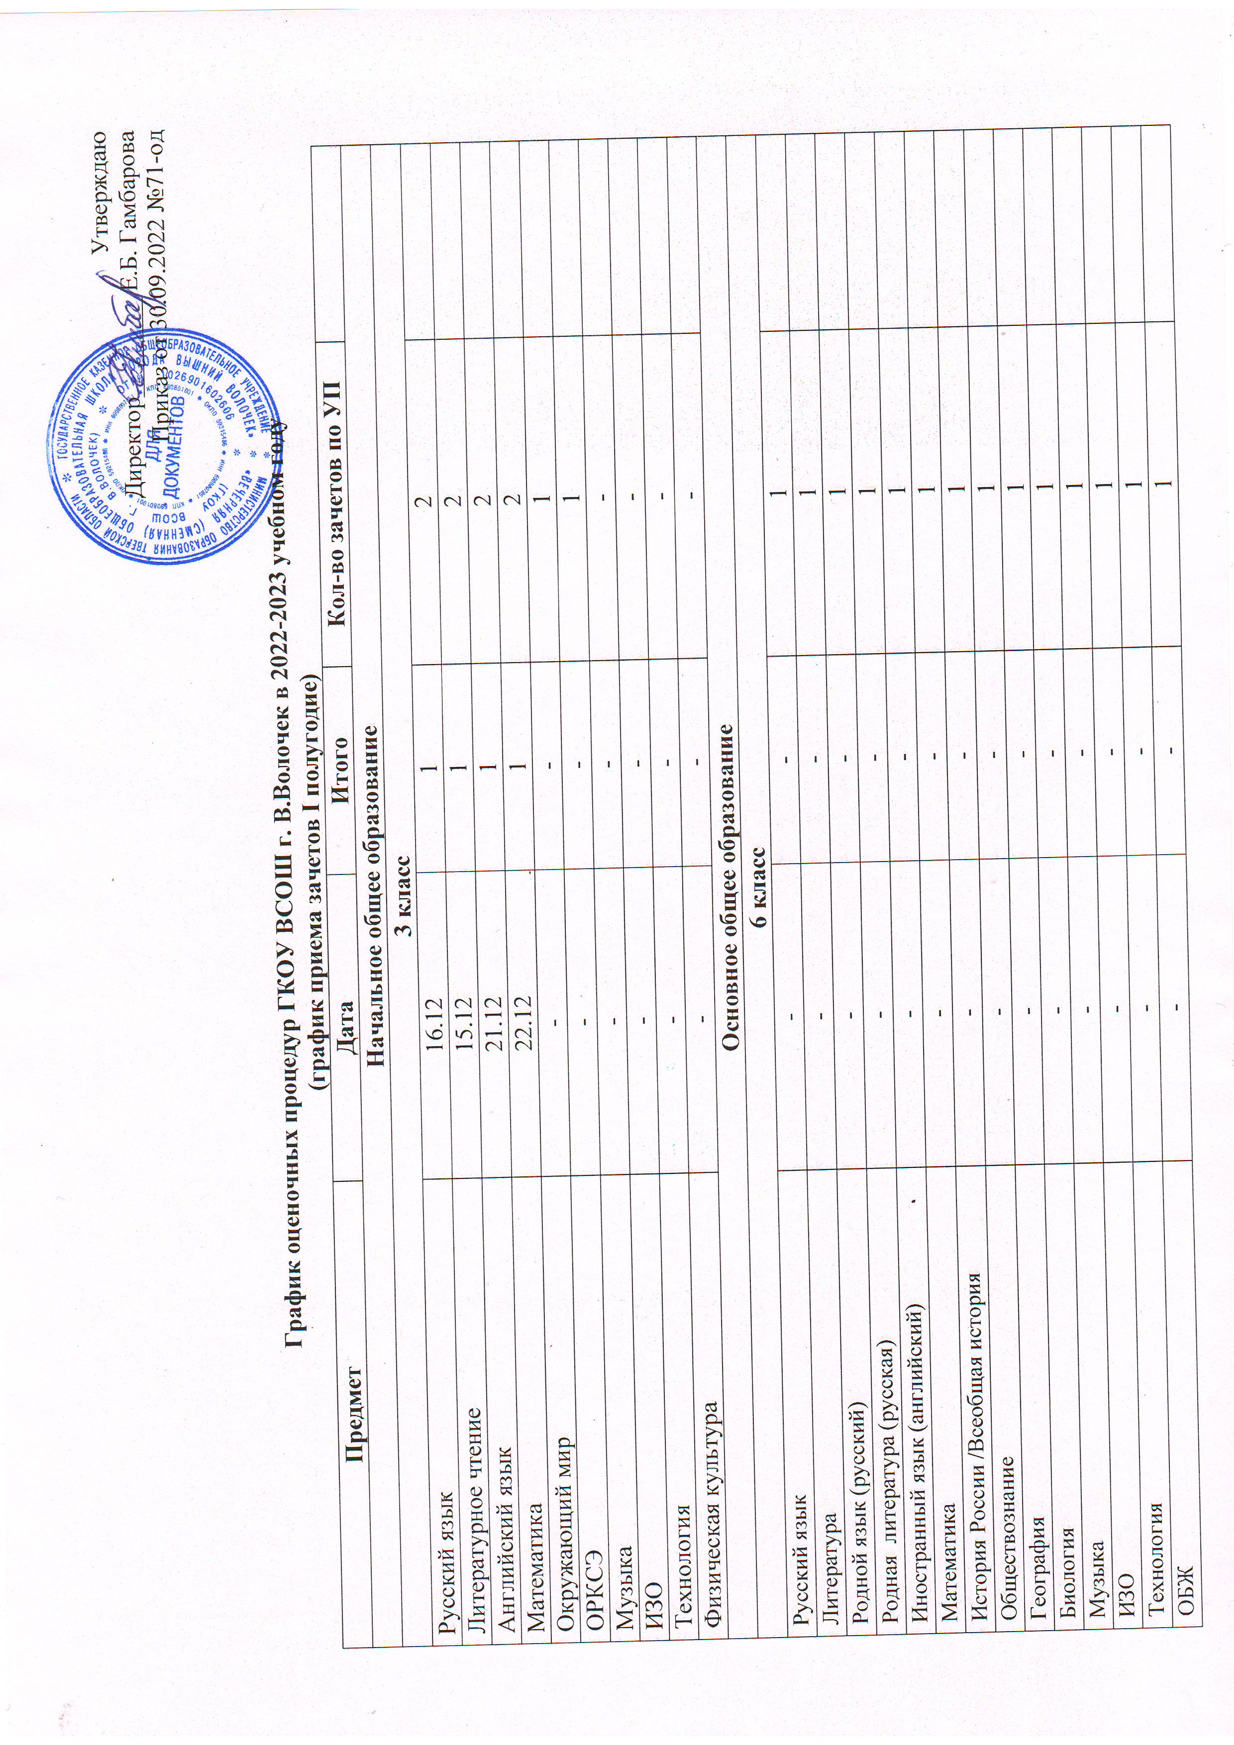
Утверждаю
Директор________ Е.Б. Гамбарова
Приказ от 30.09.2022 №71-од

График оценочных процедур ГКОУ ВСОШ г. В.Волочек в 2022-2023 учебном году
(график приема зачетов I полугодие)
Предмет | Дата | Итого | Кол-во зачетов по УП
Начальное общее образование
3 класс
Русский язык | 16.12 | 1 | 2
Литературное чтение | 15.12 | 1 | 2
Английский язык | 21.12 | 1 | 2
Математика | 22.12 | 1 | 2
Окружающий мир | - | - | 1
ОРКСЭ | - | - | 1
Музыка | - | - | -
ИЗО | - | - | -
Технология | - | - | -
Физическая культура | - | - | -
Основное общее образование
6 класс
Русский язык | - | - | 1
Литература | - | - | 1
Родной язык (русский) | - | - | 1
Родная литература (русская) | - | - | 1
Иностранный язык (английский) | - | - | 1
Математика | - | - | 1
История России /Всеобщая история | - | - | 1
Обществознание | - | - | 1
География | - | - | 1
Биология | - | - | 1
Музыка | - | - | 1
ИЗО | - | - | 1
Технология | - | - | 1
ОБЖ | - | - | 1
Физическая культура | - | - | 1
7 класс
Русский язык | - | - | 1
Литература | - | - | 1
Родной язык (русский) | - | - | 1
Родная литература (русская) | - | - | 1
Иностранный язык (английский) | - | - | 1
Математика (Алгебра, Геометрия) | - | - | 1
Информатика | - | - | 1
История России/ Всеобщая история | - | - | 1
Обществознание | - | - | 1
География | - | - | 1
Физика | - | - | 1
Биология | - | - | 1
Музыка | - | - | 1
ИЗО | - | - | 1
Технология | - | - | 1
ОБЖ | - | - | 1
Физкультура | - | - | 1
8 класс
Русский язык | - | - | 1
Литература | - | - | 1
Родной язык (русский) | - | - | 1
Родная литература (русская) | - | - | 1
Иностранный язык (английский) | - | - | 1
Математика (Алгебра, Геометрия) | - | - | 1
Информатика | - | - | 1
История России /Всеобщая история | - | - | 1
Обществознание | - | - | 1
ОДНКНР | - | - | 1
География | - | - | 1
Физика | - | - | 1
Химия | - | - | 1
Биология | - | - | 1
Музыка | - | - | 1
ИЗО | - | - | 1
Технология | - | - | 1
ОБЖ | - | - | 1
Физкультура | - | - | 1
9 класс
Русский язык | 21.12 | 1 | 2
Литература | 21.12 | 1 | 2
Родной язык (русский) | - | - | 1
Родная литература (русская) | - | - | 1
Иностранный язык (английский) | - | - | 1
Математика (Алгебра, Геометрия) | 09.12/09.12 | 1/1 | 2/2
Информатика | 09.12 | 1/1 | 2
История России /Всеобщая история | 16.12 | 1 | 2/1
Обществознание | 16.12 | 1 | 2
ОДНКНР | - | - | 1
География | 23.12 | 1 | 2
Физика | 23.12 | 1 | 2
Биология | 14.12 | 1 | 2
Химия | 14.12 | 1 | 2
Музыка | - | - | 1
ИЗО | - | - | 1
Технология | - | - | 1
ОБЖ | - | - | 1
Физкультура | - | - | 1
Среднее общее образование
10 класс
Русский язык | - | - | 1
Литература | - | - | 1
Родной язык (русский) | - | - | 1
Родная литература (русская) | - | - | 1
Иностранный язык (английский) | - | - | 1
Математика: алгебра и начала математического анализа, геометрия | - | - | 1
Информатика | - | - | 1
История | - | - | 1
Обществознание | - | - | 1
География | - | - | 1
Физика | - | - | 1
Биология | - | - | 1
Химия | - | - | 1
ОБЖ | - | - | 1
Физкультура | - | - | 1
11 класс
Русский язык | - | - | 1
Литература | - | - | 1
Иностранный язык (английский) | - | - | 1
Математика: алгебра и начала математического анализа, геометрия | - | - | 1
Информатика | - | - | 1
История | - | - | 1
Обществознание | - | - | 1
География | - | - | 1
Физика | - | - | 1
Биология | - | - | 1
Химия | - | - | 1
ОБЖ | - | - | 1
Физкультура | - | - | 1
12 класс
Русский язык | 22.12 | 1 | 2
Литература | 23.12 | 1 | 2
Родной язык (русский) | - | - | 1
Родная литература (русская) | - | - | 1
Иностранный язык (английский) | - | - | 1
Математика: алгебра и начала математического анализа, геометрия | 09.12 | 1 | 2
Информатика | 08.12 | 1 | 2
История | 12.12 | 1 | 2
Обществознание | 13.12 | 1 | 2
География | - | - | 1
Физика | 20.12 | 1 | 2
Астрономия | 19.12 | 1 | 2
Биология | 16.12 | 1 | 2
Химия | 15.12 | 1 | 2
ОБЖ | - | - | 1
Физкультура | - | - | 1

График оценочных процедур филиала ГКОУ ВСОШ г. В.Волочек в 2022-2023 учебном году
(график приема зачетов I полугодие)
Предмет | Дата | Итого | Кол-во зачетов по УП
Основное общее образование
8 класс
Русский язык | - | - | 1
Литература | - | - | 1
Родной язык (русский) | - | - | 1
Родная литература (русская) | - | - | 1
Иностранный язык (английский) | - | - | 1
Второй иностранный язык (Немецкий) | - | - | 1
Математика (Алгебра, Геометрия) | - | - | 1
Информатика | - | - | 1
История России Всеобщая история | - | - | 1
Обществознание | - | - | 1
ОДНКНР | - | - | 1
География | - | - | 1
Физика | - | - | 1
Химия | - | - | 1
Биология | - | - | 1
Музыка | - | - | 1
ИЗО | - | - | 1
Технология | - | - | 1
ОБЖ | - | - | 1
Физкультура | - | - | 1
9 класс
Русский язык | 06.12 | 1 | 2
Литература | 07.12 | 1 | 2
Родной язык (русский) | 08.12 | 1 | 2
Родная литература (русская) | 01.12 | 1 | 2
Иностранный язык (английский) | 15.12 | 1 | 2
Второй иностранный язык (Немецкий) | - | - | 1
Математика (Алгебра, Геометрия) | 23.12/05.12 | 1/1 | 2/2
Информатика | 13.12 | 1 | 2
История России Всеобщая история | 21.12 | 1/1 | 2/1
Обществознание | 02.12 | 1 | 2
ОДНКНР | - | - | 1
География | 16.12 | 1 | 2
Физика | 15.12 | 1 | 2
Биология | 20.12 | 1 | 2
Химия | 22.12 | 1 | 2
Музыка | - | - | 1
ИЗО | - | - | 1
Технология | - | - | 1
ОБЖ | 09.12 | 1 | 2
Физкультура | - | - | 1
Среднее общее образование
10 класс
Русский язык | - | - | 1
Литература | - | - | 1
Родной язык (русский) | - | - | 1
Родная литература (русская) | - | - | 1
Иностранный язык (английский) | - | - | 1
Математика: алгебра и начала математического анализа, геометрия | - | - | 1
Информатика | - | - | 1
История | - | - | 1
Обществознание | 02.12 | 1 | 2
География | - | - | 1
Физика | - | - | 1
Биология | - | - | 1
Химия | - | - | 1
ОБЖ | - | - | 1
Физкультура | - | - | 1
11 класс
Русский язык | - | - | 1
Литература | - | - | 1
Иностранный язык (английский) | - | - | 1
Математика: алгебра и начала математического анализа, геометрия | - | - | 1
Информатика | - | - | 1
История | - | - | 1
Обществознание | - | - | 1
География | - | - | 1
Физика | - | - | 1
Биология | - | - | 1
Химия | - | - | 1
ОБЖ | - | - | 1
Физкультура | - | - | 1
12 класс
Русский язык | 01.12 | 1 | 2
Литература | 01.12 | 1 | 2
Родной язык (русский) | - | - | 1
Родная литература (русская) | - | - | 1
Иностранный язык (английский) | 12.12 | 1 | 2
Математика: алгебра и начала математического анализа, геометрия | 22.12 | 1 | 2
Информатика | 21.12 | 1 | 2
История | 21.12 | 1 | 2
Обществознание | 23.12 | 1 | 2
География | - | - | 1
Физика | 23.12 | 1 | 2
Астрономия | 22.12 | 1 | 2
Биология | 19.12 | 1 | 2
Химия | 20.12 | 1 | 2
ОБЖ | 16.12 | 1 | 2
Физкультура | - | - | 1

График оценочных процедур ГКОУ ВСОШ г. В.Волочек в 2022-2023 учебном году
(график приема зачетов II полугодие)
Предмет | Дата | Итого | Кол-во зачетов по УП
Начальное общее образование
3 класс
Русский язык | 22.05 | 1 | 2
Литературное чтение | 18.05 | 1 | 2
Английский язык | 11.05 | 1 | 2
Математика | 10.05 | 1 | 2
Окружающий мир | 04.05 | 1 | 1
ОРКСЭ | 03.05 | 1 | 1
Музыка | - | - | -
ИЗО | - | - | -
Технология | - | - | -
Физическая культура | - | - | -
Основное общее образование
6 класс
Русский язык | 25.04 | 1 | 1
Литература | 25.04 | 1 | 1
Родной язык (русский) | 18.04 | 1 | 1
Родная литература (русская) | 18.04 | 1 | 1
Иностранный язык (английский) | 04.05 | 1 | 1
Математика | 20.04 | 1 | 1
История России /Всеобщая история | 27.04 | 1 | 1
Обществознание | 24.04 | 1 | 1
География | 15.05 | 1 | 1
Биология | 02.05 | 1 | 1
Музыка | 17.04 | 1 | 1
ИЗО | 15.05 | 1 | 1
Технология | 17.04 | 1 | 1
ОБЖ | 16.05 | 1 | 1
Физическая культура | 18.05 | 1 | 1
7 класс
Русский язык | 11.05 | 1 | 1
Литература | 11.05 | 1 | 1
Родной язык (русский) | 19.05 | 1 | 1
Родная литература (русская) | 19.05 | 1 | 1
Иностранный язык (английский) | 04.05 | 1 | 1
Математика (Алгебра, Геометрия) | 27.04/27.04 | 1/1 | 1
Информатика | 26.04 | 1 | 1
История России/ Всеобщая история | 20.04/20.04 | 1/1 | 1
Обществознание | 24.04 | 1 | 1
География | 15.05 | 1 | 1
Физика | 10.05 | 1 | 1
Биология | 02.05 | 1 | 1
Музыка | 17.04 | 1 | 1
ИЗО | 15.05 | 1 | 1
Технология | 17.04 | 1 | 1
ОБЖ | 16.05 | 1 | 1
Физкультура | 18.05 | 1 | 1
8 класс
Русский язык | 12.05 | 1 | 1
Литература | 12.05 | 1 | 1
Родной язык (русский) | 19.04 | 1 | 1
Родная литература (русская) | 19.04 | 1 | 1
Иностранный язык (английский) | 03.05 | 1 | 1
Математика (Алгебра, Геометрия) | 28.04/28.04 | 1/1 | 1
Информатика | 26.04 | 1 | 1
История России /Всеобщая история | 21.04/21.04 | 1/1 | 1
Обществознание | 25.04 | 1 | 1
ОДНКНР | 25.04 | 1 | 1
География | 16.05 | 1 | 1
Физика | 10.05 | 1 | 1
Химия | 03.05 | 1 | 1
Биология | 03.05 | 1 | 1
Музыка | 19.05 | 1 | 1
ИЗО | 10.05 | 1 | 1
Технология | 19.05 | 1 | 1
ОБЖ | 17.05 | 1 | 1
Физкультура | 16.05 | 1 | 1
9 класс
Русский язык | 17.05 | 1 | 2
Литература | 17.05 | 1 | 2
Родной язык (русский) | 10.05 | 1 | 1
Родная литература (русская) | 10.05 | 1 | 1
Иностранный язык (английский) | 03.05 | 1 | 1
Математика (Алгебра, Геометрия) | 28.04/28.04 | 1/1 | 2/2
Информатика | 28.04 | 1/1 | 2
История России /Всеобщая история | 19.04/19.04 | 1 | 2/1
Обществознание | 26.04 | 1 | 2
ОДНКНР | 26.04 | 1 | 1
География | 05.05 | 1 | 2
Физика | 03.05 | 1 | 2
Биология | 21.04 | 1 | 2
Химия | 21.04 | 1 | 2
Музыка | 19.05 | 1 | 1
ИЗО | 12.05 | 1 | 1
Технология | 19.05 | 1 | 1
ОБЖ | 05.05 | 1 | 1
Физкультура | 12.05 | 1 | 1
Среднее общее образование
10 класс
Русский язык | 17.05 | 1 | 1
Литература | 17.05 | 1 | 1
Родной язык (русский) | 16.05 | 1 | 1
Родная литература (русская) | 16.05 | 1 | 1
Иностранный язык (английский) | 03.05 | 1 | 1
Математика: алгебра и начала математического анализа, геометрия | 20.04 | 1 | 1
Информатика | 20.04 | 1 | 1
История | 26.04 | 1 | 1
Обществознание | 25.04 | 1 | 1
География | 10.05 | 1 | 1
Физика | 10.05 | 1 | 1
Биология | 27.04 | 1 | 1
Химия | 27.04 | 1 | 1
ОБЖ | 18.05 | 1 | 1
Физкультура | 11.05 | 1 | 1
11 класс
Русский язык | 16.05 | 1 | 1
Литература | 16.05 | 1 | 1
Иностранный язык (английский) | 02.05 | 1 | 1
Математика: алгебра и начала математического анализа, геометрия | 24.05 | 1 | 1
Информатика | 24.05 | 1 | 1
История | 27.05 | 1 | 1
Обществознание | 02.05 | 1 | 1
География | 04.05 | 1 | 1
Физика | 04.05 | 1 | 1
Биология | 25.04 | 1 | 1
Химия | 25.04 | 1 | 1
ОБЖ | 18.05 | 1 | 1
Физкультура | 11.05 | 1 | 1
12 класс
Русский язык | 15.05 | 1 | 2
Литература | 16.05 | 1 | 2
Родной язык (русский) | 12.05 | 1 | 1
Родная литература (русская) | 12.05 | 1 | 1
Иностранный язык (английский) | 04.05 | 1 | 1
Математика: алгебра и начала математического анализа, геометрия | 27.04 | 1 | 2
Информатика | 27.04 | 1 | 2
История | 21.04 | 1 | 2
Обществознание | 24.04 | 1 | 2
География | 28.04 | 1 | 1
Физика | 02.05 | 1 | 2
Астрономия | 02.05 | 1 | 2
Биология | 20.04 | 1 | 2
Химия | 20.04 | 1 | 2
ОБЖ | 05.05 | 1 | 1
Физкультура | 11.05 | 1 | 1

График оценочных процедур филиала ГКОУ ВСОШ г. В.Волочек в 2022-2023 учебном году
(график приема зачетов II полугодие)
Предмет | Дата | Итого | Кол-во зачетов по УП
Основное общее образование
8 класс
Русский язык | 20.04 | 1 | 1
Литература | 20.04 | 1 | 1
Родной язык (русский) | 26.04 | 1 | 1
Родная литература (русская) | 27.04 | 1 | 1
Иностранный язык (английский) | 03.04 | 1 | 1
Второй иностранный язык (Немецкий) | 07.04 | 1 | 1
Математика (Алгебра, Геометрия) | 10.05/25.04 | 1/1 | 1
Информатика | 26.04 | 1 | 1
История России Всеобщая история | 17.05/19.05 | 1/1 | 1
Обществознание | 05.05 | 1 | 1
ОДНКНР | 27.04 | 1 | 1
География | 14.04 | 1 | 1
Физика | 14.04 | 1 | 1
Химия | 18.05 | 1 | 1
Биология | 23.05 | 1 | 1
Музыка | 05.05 | 1 | 1
ИЗО | 07.04 | 1 | 1
Технология | 04.05 | 1 | 1
ОБЖ | 04.04 | 1 | 1
Физкультура | 13.04 | 1 | 1
9 класс
Русский язык | 28.04 | 1 | 2
Литература | 19.04 | 1 | 2
Родной язык (русский) | 21.04 | 1 | 2
Родная литература (русская) | 17.05 | 1 | 2
Иностранный язык (английский) | 06.04 | 1 | 2
Второй иностранный язык (Немецкий) | 26.04 | 1 | 1
Математика (Алгебра, Геометрия) | 10.05/21.04 | 1/1 | 2/2
Информатика | 14.04 | 1 | 2
История России Всеобщая история | 02.05/11.05 | 1/1 | 2/1
Обществознание | 12.05 | 1 | 2
ОДНКНР | 27.04 | 1 | 1
География | 20.04 | 1 | 2
Физика | 20.04 | 1 | 2
Биология | 16.05 | 1 | 2
Химия | 15.05 | 1 | 2
Музыка | 11.05 | 1 | 1
ИЗО | 25.04 | 1 | 1
Технология | 04.05 | 1 | 1
ОБЖ | 04.04 | 1 | 2
Физкультура | 11.04 | 1 | 1
Среднее общее образование
10 класс
Русский язык | 28.04 | 1 | 1
Литература | 26.04 | 1 | 1
Родной язык (русский) | 19.05 | 1 | 1
Родная литература (русская) | 17.05 | 1 | 1
Иностранный язык (английский) | 13.04 | 1 | 1
Математика: алгебра и начала математического анализа, геометрия | 27.04 | 1 | 1
Информатика | 27.04 | 1 | 1
История | 19.05 | 1 | 1
Обществознание | 23.05 | 1 | 2
География | 11.05 | 1 | 1
Физика | 04.05 | 1 | 1
Биология | 16.05 | 1 | 1
Химия | 22.05 | 1 | 1
ОБЖ | 12.04 | 1 | 1
Физкультура | 16.04 | 1 | 1
11 класс
Русский язык | 20.04 | 1 | 1
Литература | 19.05 | 1 | 1
Иностранный язык (английский) | 05.04 | 1 | 1
Математика: алгебра и начала математического анализа, геометрия | 14.04 | 1 | 1
Информатика | 26.04 | 1 | 1
История | 22.05 | 1 | 1
Обществознание | 23.05 | 1 | 1
География | 17.05 | 1 | 1
Физика | 17.05 | 1 | 1
Биология | 21.04 | 1 | 1
Химия | 23.05 | 1 | 1
ОБЖ | 19.04 | 1 | 1
Физкультура | 26.04 | 1 | 1
12 класс
Русский язык | 28.04 | 1 | 2
Литература | 25.04 | 1 | 2
Родной язык (русский) | 12.05 | 1 | 1
Родная литература (русская) | 11.05 | 1 | 1
Иностранный язык (английский) | 07.04 | 1 | 2
Математика: алгебра и начала математического анализа, геометрия | 20.04 | 1 | 2
Информатика | 14.04 | 1 | 2
История | 15.05 | 1 | 2
Обществознание | 16.04 | 1 | 2
География | 15.05 | 1 | 1
Физика | 05.05 | 1 | 2
Астрономия | 28.04 | 1 | 2
Биология | 17.04 | 1 | 2
Химия | 04.05 | 1 | 2
ОБЖ | 07.04 | 1 | 2
Физкультура | 14.04 | 1 | 1

